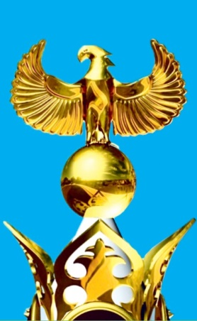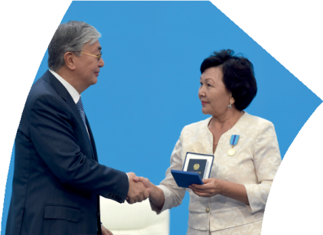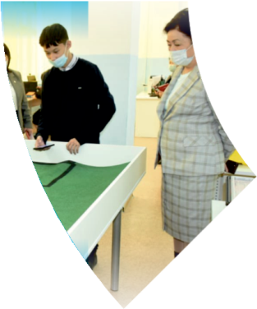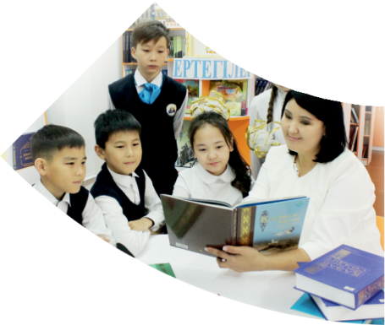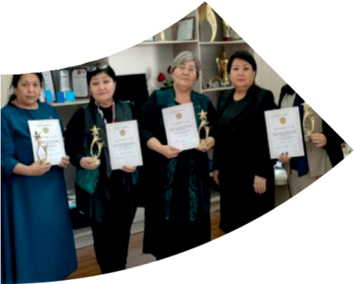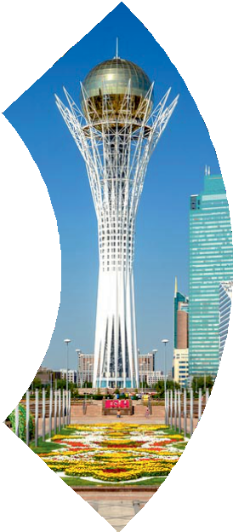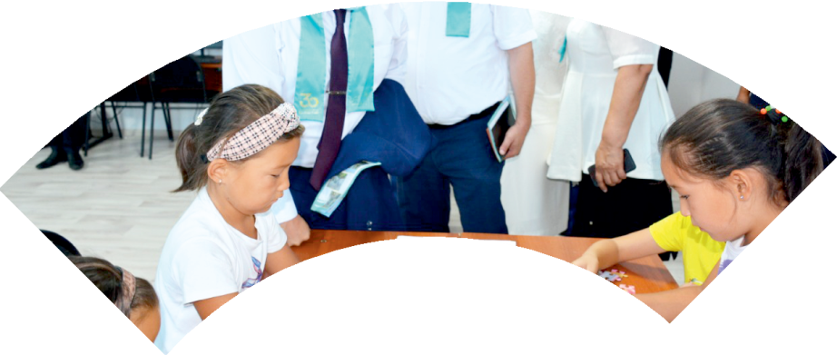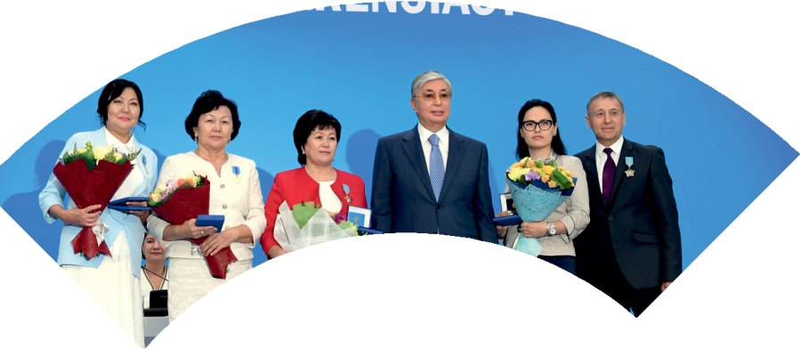

**Құрметті ұстаз – бақ**

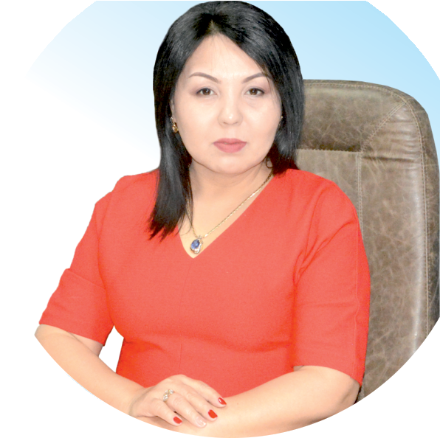

**сыйлаған еңбегі,**

**Абыройлы, сыйлы жандар**

**елдегі**

***ЕСЕН Бақыткүл Артыққызы,***



***бас редактор***

Адамзатқа бақыт сыйлайтын басты құндылық білім екені белгілі. Кез-келген мемлекеттің бәсекеге қабілеттілігі де ең алдымен азаматтарының білім деңгейіне байланысты болатынын өмірдің өзі дәлелдеуде. Сондықтан да Қазақ Елінің ғажап елге айналуы үшін білім саласын басым бағытта дамытуға бәріміз өз үлесімізді қосуымыз керек деп ойлаймын. Қазақстан Республикасының Президенті Қасым-Жомарт Тоқаев ««Ұстазы жақсының ұстамы жақсы» деген халқымыз. Ұстазсыз адам болмайды. Бәріміз де кезінде мұғалімнің тәлімін алып, білімін үйрендік. Сондықтан болашаққа жол сілтейтін мұғалімнің еңбегін лайықты бағалау – өте маңызды міндет» деп атап өтіп, ұстаздардың еңбегін жоғары бағалаған болатын.

Еліміздің өркендеуіне өлшеусіз үлес қосып, жарқын болашағымыз жас ұрпаққа сапалы білім, жақсы тәрбие беру жолында аянбай еңбек етіп жүрген ұстаздар қауымына қандай құрмет көрсетсек те жарасады. Осыған орай редакциямыз «Мұғалімдер күні» мерекесі, «Ұлт ұстазы Ахмет Байтұрсыновқа 150 жыл» мерейтойына орай қоғамда Ұстаздар қауымының ұлы еңбегін бағалап, білім саласының дамуына сүбелі үлес қосып жүрген ұстаздарымызды дәріптеу, оларға алғыс білдіріп, «ҚҰРМЕТТІ ҰСТАЗ» төсбергісімен марапаттау, мадақтау мақсатында«ҚҰРМЕТТІ ҰСТАЗ**»**Республикалық байқауын ұйымдастырған болатынбыз. Байқауға республика көлеміндегі мектепке дейінгі, орта, арнайы, мамандандырылған, қосымша, жалпы орта, техникалық және кәсіптік білім беру ұйымдарының кемінде 5 жыл үздіксіз педагогикалық еңбек өтілі бар ұстаздары қатысты. Педагог кадрлардың теориялық білімі мен практикалық дағдыларын тереңдету, педагог мәртебесін арттыру, сапалы білімге қолжетімділікті арттыратын ең құнды материалдарды жинақтап, жақсы мұғалімдердің тәжірибе алаңын құру, кәсіби деңгейін ұдайы көтеріп отыру, теориялық білімі мен әдістемелік біліктілігін үздіксіз жетілдіру, мұғалімдерді оқытудың озық әдіс-тәсілдерімен қаруландыра отырып, шығармашылық жұмыстарын баспа беттерінде жариялауға мүмкіндік жасау, жаңаша жұмыс жасауға ынталандыру, олардың еңбегіне алғыс айту мақсатында ұйымдастырған байқауымызға еліміздің барлық аймақтарының ұстаздары белсенді қатысқаны бізді үлкен қуанышқа бөледі.

Байқау жеңімпаздарына «Мұғалімдер күні мерекесіне орай «ҚҰРМЕТТІ ҰСТАЗ» төсбелгісі мен арнайы Грамотасы беріліп, педагогтың шығармашылық еңбегі болып табылатын жаңартылған білім бағдарламасының әдіс-тәсілдерін қолданып өткізген ашық сабағы «БІЛІМ ШЫҢЫ-ҒЫЛЫМ СЫРЫ» журналының bilim-shini.kz сайтында жарияланып отыр. Байқаудың барлық қатысушылары Сертифкатталды. Бұл өз кезегінде педагогтардың ең құнды материалдары жинақталып, озық тәжірибе алаңының құрылуының бастамасы болуда.

Құрметті ұстаз – бақ сыйлаған еңбегі, абыройлы, сыйлы жандар елдегі. Біз білікті ұстаздардың арқасында ғана білімді елге айналатынымызды түсінетін кез келді. Білімді елдің ғана болашағы жарқын болатыны бүгінде баршаға аян. Құрметті ұстаздарымызды қадірлей білейік, білімді балаларымызды бағалай білейік!

Мұғалімнің тегі: Аушенова Клара Аманболовна

Мектебі: Әлкей Марғұлан атындағы №40 мектеп-лицейі

Пәні:физика

Сыныбы:7-11

Облысы: Нұр-Сұлтан қаласы

Ауданы: Сарыарқа ауданы

ЖЕТІСТІКТЕРІ (2020,2021,2022 жылдарғы):

-«Рухани жаңғыру» ақпараттық сараптамалық орталығының «100 үздік педагогикалық мақала» республикалық жобасының жеңімпазы, құрмет грамотасы, 2019 жыл;

-«Рухани жаңғыру» ақпараттық-сарапталық орталығы және -«Qazaq Bilimi» республикалық ғылыми-әдістемелік журналы ұйымдастырған «2018-2019 оқу жылының 100 Үздік Педагогикалық мақаласы» республикалық конкурсының «Үздік сабақ» номинациясы бойынша I орын алғаны үшін I Дәрежелі диплом, 2019 жыл;

-Ақмола облысы бойынша физика пәнінен ұзтаздар арасында олимпиадасының жеңімпазы, 1 дәрежелі Диплом;

-Авторлық бағдарлама «Физика пәнін заманауи технологияларды қолдана отырып оқыту», Алматы, «EDU print» жедел басу баспаханасы, 2021 жыл

-«Мектептегі физика курсын оқытуда техникалық білімдерді жетілдіру» Халықаралық білім беретін әдістемелік шығармашылық бағыттағы «TutopUp» журналы,2022

87085719934, lara.aushenova@mail.ru

**МАТЕРИАЛ ТАҚЫРЫБЫ:**

**Атмосфералық қысым. Атмосфералық қысымды өлшеу**

|  |  |  |  |  |  |  |
| --- | --- | --- | --- | --- | --- | --- |
| **Білім беру ұйымының атауы** | | Астана қаласы, Әлкей Марғұлан атындағы №40 мектеп-лицей | | | | |
| **Бөлім:** | | **7.3А Қысым** | | | | |
| **Педагогтің аты-жөні:** | | Аушенова К.А. | | | | |
| **Күні:** | |  | | | | |
| **Сынып: 7** | | Қатысушылар саны: | | Қатыспағандар саны: | | |
| **Сабақтың тақырыбы:** | | **Атмосфералық қысым. Атмосфералық қысымды өлшеу** | | | | |
| **Оқу бағдарламасына сәйкес оқыту мақсаты:** | | 7.3.1.9 – атмосфералық қысымның табиғатын түсіндіру және оны өлшеудің әдістерін ұсыну | | | | |
| **Сабақтың мақсаты** | | Атмосфералық қысымның физикалық мағынасын біледі  Атмосфералық қысымды өлшеу әдістерін логикалық сұрақтар арқылы түсінеді.  Атмосфералық қысымның биіктікке байланысты өзгерісін есептер шығару арқылы көз жеткізеді. | | | | |
| **Сабақтың барысы** | | | | | | |
| **Сабақтың кезеңі//уақыты** | **Педагогтің әрекеті** | | **Оқушының әрекеті** | | **Бағалау** | **Ресурстар** |
| Сабақтың басы  5 минут  Сабақтың ортасы  5 минут  15 мин  15 мин  Бекіту  Кері байланыс  Сабақтың соңы.  5 мин  Бағалау  Үй тапсырмасы | **Ұйымдастыру :**  Оқушылармен сәлемдесу, оқушыларды түгелдеу. Оқушылардың сабаққа дайындығын тексеру. Оқушылардың назарын сабаққа аудару.  Үй тапсырмасын сұрау кезеңі  **Төмендегі сөйлемдерге дұрыс немесе бұрыс деп жауап беріңіз.**  1) Кіші поршенге түрсірілген қысымды, Паскаль заңы бойынша сұйық өзгеріссіз үлкен поршенге береді.(иә)  2) Гидравликалық машинаны пайдаланып, күштен ұтуға болады. (Иә)  3) Гидравликалық машинаны пайдаланып,  арақашықтықтан ұтуға болады. (жоқ)  4) Үлкен поршен кіші поршенге қарағанда аз жүріс жасайды.(иә)  5) Кіші поршенге түсірілген күш өзгеріссіз үлкен поршенге беріледі.(жоқ)  **Тақырыпты ашу үшін Flippity қосымшасын қолдандым**      Олай болса оқушылар бүгін біз осы ауа қабатының жер бетіндегі заттарға түсіретін қысымы туралы яғни басқаша Атмосфералық қысым туралы әңгімелесетін боламыз.  **Ой қозғау.**  «Төңкерілген стакан» . Стаканға жартылай су құйып оның бетіне қағаз жауып төңкереміз. Су төгілмейді. Неліктен? Себебі суды ауа қысымы ұстап тұр. Ауаның қысымы Паскаль заңы бойынша барлық жаққа бірдей таралады. Олай болса, қағаз тек судың бетінің тегіс тұруына көмегін тигізеді.  Оқушылар өз ойларын айтады, ал мұғалім оладың назарын бүгінгі сабақтың мақсатына қарай аударады.  Дәптерге бүгінгі күнді және тақырыпты жазып қоямыз.  **Жаңа сабақ:**  **Атмосфера**. *Жердің бетін ауа қабаты –* ***атмосфера*** *қоршап тұрады.*  *(****Атмосфера*** *– грекше атмос – бу, ауа және сфера – шар деген екі сөзден құалған.)*  **Атмосфералық қысым**  0  0  1  10  2  20  3  30  4  40  36 $\frac{1000 м}{3600 с}$ = 10 $\frac{м}{с}$ Атмосфера – газ, сондықтан ол Паскаль заңы бойынша өзіне түскен қысымды барлық бағытта таратады.  Жер бетіне және ондағы балық денелерге түсіретін атмосфера қысымы ***атмосфералық қысым*** деп атайды.    Атмосфералық қысымды XVII ғасырда 1643 жылы италияндық ғалым Торричелли тәжірибе жасап зерттеді. Ол етмосфералық қысымның сандық мәнін тапты. Барометрі қалай пайдалануға болады? Құрылымы және барометрі жұмыс принципі  Видео көрсету.  Атмосфералық қысымды сынап бағанының биіктігі бойынша өлшейді.  *Атмосфералық қысымның бірлігі ретінде 1 мм сын. бағаны алынады.*  **1 мм сын. бағ. Мен 1 Па арасындағы байланыс**  h = 1мм = 0,001 м р = $ρgh$ $ρ_{с}$ = ${13,6 ∙10}^{3}$ кг/ $м^{3}$ p = ${13,6 ∙10}^{3}$ кг/ $м^{3}$ ∙ 10 Н/кг ∙ 0,001м = 133,3 Па  1 мм сын. бағ. = 133,3 Па = 1,33 гПа  **Қалыпты жағдайдағы атмосфералық қысым: теңіз деңгейінде:** 760 мм сын. бағ. немесе ${10}^{5}$ Па тең.  Тағы бір тәжірибе: 1654 жылы неміс физигі Отто фон Герике Магдебург қаласында өзінің замандастарын таңқалдырған тәжірибе жасаған. Ол екі болат жарты шарды бір-біріне нығыздай жабыстырып, одан кейін олардың ішінен ауаны сорып алған. Атмосфералық қысымның шамасының зор болғаны соншалық 12 етпен тартқанда да екі шарды ажырата алмаған.  Атмосфералық қысымды өлшеуге арналған құрал *барометр* деп аталады. (грекше барос – ауырлық, *метрео* – өлшеймін).    **Атмосфералық қысымның өзгеруі**  Атмосфералық қысым ауа-райының өзгеруіне байланысты артып немесе кеміп отырады. Мысалға температура жоғары жазды күні атмосфералық қысым азаяды, ал температура төмен, яғни қысты күндері атмосфералық қысым артады. Бұл өзгерістер адамның денсаулығына, көңіл-күйіне әсер етеді.  Неміс ғалымы Блез Паскаль атмосфералық қысымның биіктікке байланысты да өзгеретінін 1647 жылы тәжірибе арқылы дәлелдеген. Яғни, жер бетінен әрбір 12 м биіктікте атмосфералық қысым 1 мм сынап бағанасына азаятынын анықтады. Бұл 133,3 Па қысымға тең. Демек атмосфералық қысым таудың басында төмен, етегінде жоғары болады. Атмосфералық қысымның айырмашылығын есептеу үшін  Қысымға қатысты биіктікті есептеу формуласы  Егер атмосфералық қысым мм.сынап бағанасымен берілсе  **Мысал есеп:** Платформадағы барометр 863 мм.сын.бағ, ал метродағы кіре берісте 760 мм.сын.бағ. көрсетіп тұрса, метро бекетінің орналасу тереңдігі қандай? (1 мм.сын.бағ 12 м). 1236 м  **Жалпы Сыныптық есеп:**  Қалыпты жағдайдағы Берлин мұнарасының шыңындағы барометрдің көрсеткіші 727 мм.сын.бағ.-на тең болса, онда оның биіктігі қандай? (Жауабы:396 м)  **Жұптық жұмыс**  Жер бетіндегі қысымды 103965 Па, ал шахта түбіндегі барометрдің көрсетуі 109297 Па болса, шахтаның тереңдігі қанша? **481 м**  **Жеке жұмыс:**  **№1.**Барометр тау етегінде 98642 Па, ал таудың төбесінде 90317 Па қысымды көрсетеді. Осы мәліметтерге сүйене отырып таудың биіктігін анықтаңдар? **751 м**  **№2.** Барометр таудың етегінде 760 мм.сын.бағ көрсетеді, ал таудың басында 722 мм.сын.бағ. Көрсетсе, таудың тереңдігі қандай? (1 мм.сын.бағ 12 м). **456 м**  Сөзжұмбақ  1.Атмосфералық қысымды өлшеуге арналған құрал?  2.ХБЖ қысым немен өлшенеді?  3.Барометрдің сұйықсыз түрі қалай аталады?  4.Жердің ауа қабаты қалай аталады?  5.Бетке түсіретін күш әркетінің нәтижесін сипаттайтын шама?  6.Біз өмір сүріп жатқан планета?  7.Барометрді ойлап тапқан кім?  8.Ауаны соруға арналған құрал?  **Рефлексия:** Мұғалім тапсырманың орындалу деңгейін талқылай отырып, сабақ мақсатына оралады. Келесі сабақты жоспарлау үшін оқушыларға сұрақтар қойылады:  Сабақ соңында әр тапсырманың бағалау критерийлері бойынша жалпы баллдық жүйемен бағалау  Оқулық 12-бет 3-тапсырма | | Оқушылар өткен тақырып сұрақтарына жауап беру арқылы есіне түсіреді  Оқушылар қойылған сұрақтарға және жасалған тәжірибеге өз ойларын айтады  Оқушылар керекті мәліметтерді, формулаларды дәптерге жазып алады | | **Дескриптор:**  -Гидравликалық машинаның құрылысын біледі;.  -Гидравликалық машинаның жұмыс істеу принципін біледі  **Дескриптор:**  -Есептің шартын құрады;  1мм.сын.бағанасы 12м биіктікте көтерілетінің біледі.  Атмосфералық қысымның биіктікке байланысты формуласын дұрыс қолданып есеп шығарды. | Тақта, слайд  Тақта, слайд  https://bilimland.kz/kk/courses/physics-kk/fizika-negizi/qysym/lesson/qysymdy-olsheu-torrichelli-tazhiribesi  Таратпа материалдар |